وزارة التعليم العالي والبحث العلمي
الجامعة المستنصرية
كلية التربية البدنية وعلوم الرياضة

محاضرة : 110م حواجز

أعداد : م.م أحمد محمد عبدالله

فعالية 110م حواجز
المراحل الفنية:-
اولا: البدء
ثانيا: العدو من خط البداية حتى اول حاجز
ثالثا: اجتياز الحاجز ويقسم الى:-
- الوضع قبل الحاجز
- الوضع فوق الحاجز
- الوضع بعد الحاجز
رابعا: العدو بين الحاجز
خامسا: العدو بعد الحاجز الاخير حتى خط النهاية
اولا:- البدء
يتوقف وضع المتسابق على مكعبات البدء على طول الجسم وعلى طول الساقين وعلى عدد الخطوات التي يقطعها المتسابق من خط البداية حتى الحاجز الاول فالمتسابق صاحب الارجل الطويلة يقطع المسافة من خط البداية حتى الحاجز الاول في (7 خطوات) اذا تكون قدم الارتقاء هي المرتكزة اماما عند قيامه بعملية البدء اما المتسابق ذو الارجل القصيرة فيقطع المسافة في (8خطوات) اذ تكون قدم ارتقائه هي المرتكزة للخلف عند اداء البدء ويقطع متسابقوا الحواجز معظمهم هذه المسافة في (8 خطوات) ويكون وضع البدء من الجلوس حيث يكون وضع الاستعداد مشابه لوضع الاستعداد كما في سباق ال 100م الا ان زاوية الظهر اكبر من وضع الاستعداد في سباق ال 100 م حرة اي فوق ال (15) درجة ويرفع الحوض عاليا حتى تكون زاوية الرجلين من مفصل الركبة (145) ويكون مركز الثقل مرتفعا وقريبا بين الرجلين اما وضع الانطلاق عند سماع طلقة البداية تدفع الرجل بجهد اقل منها في سباق ال 100م حرة لان زاويتها تكون منفرجة بذلك يكون الجهد كله على القدم الامامية المتقدمة لذلك تكون سرعة الانطلاق ابطا منها في سباق ال 100م حرة ولكن الخطوات اطول وتكون زاويه الجذع مفتوحة في الخطوة الاولى لان مركز الثقل يمر بتموج بسيط ثم يصعد فجاة الى الاعلى ويكون الطيران مثلما في سباق ال 100م لكن المدة الزمنية اطول بناءا على قوة دفع القدم الاماميه وعند الانطلاق يكون هبوط الرجل الخلفية بعد خط البداية متوقفا عدد الخطوات التي يقطعها المتسابق من البداية حتى اول حاجز فاذا كانت ثمانية خطوات تهبط القدم الخلفية بعد خط البداية بمسافة قدمين اما اذا كانت سبع فتهبط القدم الخلفية بعد ثلاثة اقدام تقريبا
ثانيا : العدو من خط البداية حتى اول حاجز:-
ان طريقة الاداء في العدو واحدة على ان تكون الخطوات اطول من سباق ال 100 م اذا ان الحاجز موضوع في مكان محدد لذا يرتفع الجذع بسرعة وتكون الخطوة قبل الحاجز قصيرة وخلال العدو حتى الحاجز الاول يجب ان تكون حركة الذراع قوية وسريعة لتؤمن سرعة حركة الساقين والمسار الحركي للمتسابق ودفعها الى السرعة المطلوبة وللتأكد من المحافظة على اتساع الخطوات يجب ان تلامس القدم الارض بالحافة الخارجية لمقدم القدم او مقدم القدم كله
ثالثا: اجتياز الحاجز:- ويقسم الى ثلاثة اجزاء:-
- الوضع قبل الحاجز:-
في هذا الوضع يتحرك الجسم للأمام بدون انحناء في مسار مركز الثقل ولذا يجب ان يكون وضع الجسم في الخطوة الاخيرة مائلا وتكون الحركة عند ترك الارض اقرب للاستقامة اي تكون على شكل قوس مفتوح بسيط وترفع ركبة القدم الحرة الوضع الافقي اي يكون الفخذ اعلى من الوضع الافقي بقليل وتتحرك قصبتها للأمام وتكون القصبة مع عضلات الفخذ الخلفية زاوية منفرجة اي نحو 100 º وتعتمد زاوية ميل الجسم على السرعة والمرجحة وقوة الدفع بالإضافة الى الموصفات البدنية للمتسابق غير ان رفع الساق والفخذ للامام يعمل على حفظ مسار مركز ثقل الجسم عند ترك الساق المرتكزة للارض وتفرج الساق الحرة ويميل الجسم للامام لحفاظ على مسار مركز ثقل الجسم ومن الاخطاء الشائعة في هذا الوضع شد عضلات الاليه ورجوع الحوض للخلف مما يزيد التحميل على القدم الخلفية او تقوس الظهر ورجوع الراس للخلف مما يؤدي الى رفع الرجل الحرة اكثر من اللازم فتؤدي هذه الحركة الى ذبذبة مركز الثقل عن مساره فتقل السرعة ويقصر طول الخطوة فوق الحاجز او ثني الجذع اماما وتضيق الزاوية بين الجذع والعضلات الامامية للساق المرفوعة وتاخر الحوض للخلف فيتقدم بذلك مركز ثقل الجسم ويختل التوازن ويكون الدفع قبل الحاجز مما يسبب اصطدام الجسم بالحاجز لعدم الدفع الصحيح وعدم سير مركز الثقل في مساره السليم

حركة الذراعين في هذا الوضع:-
توجد ثلاث حركات للذراعين في هذا الوضع تختلف كل منها عن الاخرى ولكن افضل حركة هي تكون الذراع المخالفة للقدم ممدودة على كاملها والذراع الاخرى مثنية في زاوية قائمة والاصابع ممدودة وموازية للرجل الحرة والكف الى الأسفل وهذا يساعد على حركة الهبوط للأمام ويجعل حركة سهلة وطبيعية
حركة قدم الارتقاء :-
بعد دفع القدم الخلفية بقوة للارض ومغادرة الارض تثنى الركبة مع فتحها للخارج ويبدا مشط القدم في مواجهة الارض وبهذا ينتهي الوضع قبل الحاجز لتاخذ قدم الارتقاء وضع التسطح فوق الحاجز والصورة (7) توضح الوضع قبل الحاجز

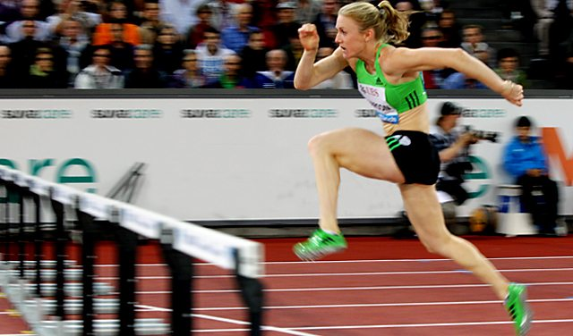
صورة (7)
- الوضع فوق الحاجز:-
يكون كعب القدم المأرجحة فوق الحاجز تماما وعندما تصل الركبة بمحاذاة حافة الحاجز تبدأ القدم بالهبوط مباشرة والساق التي كانت مرتكزة على الارض (قدم الرتقاء) تبدأ بالثني وعندما تصل الى الحافة العليا للحاجز تكون في وضع موازي للأرض وفوق الحاجز مباشرة وتكون عضلة سمانة الساق (الكولف) مع عضلات خلف الفخذ زاوية قائمة وتكون زاوية قدم الارتقاء والرجل الممرجحة زاوية 90 اما الجذع يكون مثنيا والساق الحرة فوق الحاجز ويكون هذا الانثناء اكبر منه عند مرحلة ما قبل الحاجز ان انحاء الجذع مع عمل الذراعين يساعدان على حسن مسار مركز ثقل الجسم كما يتغلب على مقاومة الهواء المضاد اما وضع الراس في هذه الحالة اسفلا ويجب عدم رفع الراس عند وضع الجذع اماما حتى لا تتقلص عضلات خلف الرقبة ويوجه النظر الى عضلات الفخذ الامامية كما في صورة (8).
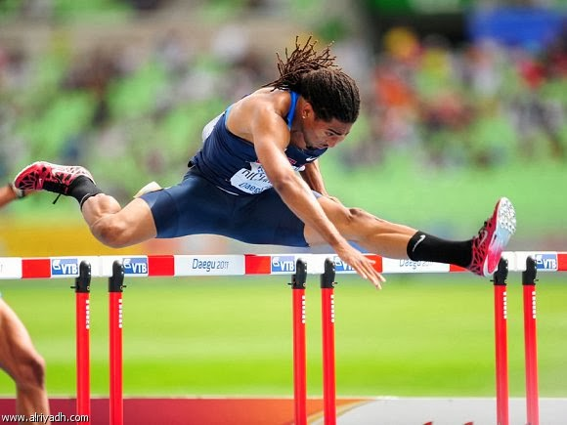
صورة (8)
ج- الوضع بعد الحاجز:-
عندما يصل الحوض بعد الحاجز وتبدا الساق الحرة في هبوطها نحو الارض يبدا العداء باخذ وضعه الطبيعي بالتدريج والغرض من عمل الساق والجذع معا هو تاكيد مسار مركز ثقل الجسم ويكون الجذع هنا مائلا اكثر مما عليه بالعدو العادي وهذا العمل يستمر الى ان تصل القدم الحرة الارض اما بالنسبة لساق الارتقاء حين تصل الحافة الداخلية لكعب القدم فوق الحاجز فان الساق والفخذ والقدم تتحرك بخط افقي وترفع الركبة قليلا عن الكعب مع هبوط مستوى الكعب على شكل قوس بسيط بالهواء بعد الحاجز والركبة هي التي توجه حركة دوران القدم على شكل قوس في اتجاه العدو وفي اثناء سحب قدم الارتقاء تقود الركبة الحركة وتكون للأمام وتسحب الذراع الامامية المخالفة للقدم الحرة في حركة دوران حول مركز الجسم ويكون المرفق في محاذة الكتف والساعد ويكون زاوية قائمة مع العضد ويقوم المرفق بتوجيه الحركة كلها الى ان تعود الذراع الى جانب الجذع في الوضع الطبيعي للعدو ومن الخطأ سحب الذراع من الأمام مع خفض المرفق ولصقه بجانب الجسم مما يعرضه للاصطدام بركبة قدم الارتقاء والوضع الصحيح للهبوط هو ان يكون مركز الثقل عموديا على الساق الحرة وعند هبوط القدم الحرة تلامس القدم اولا بمقدم القدم وتسحب في هذه الاثناء قدم الارتقاء اماما والصورة (9) توضح الوضع الصحيح بعد الحاجز.
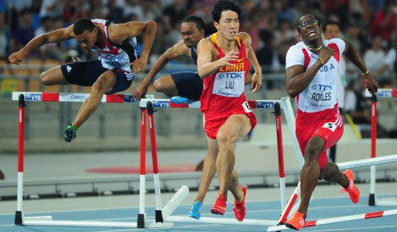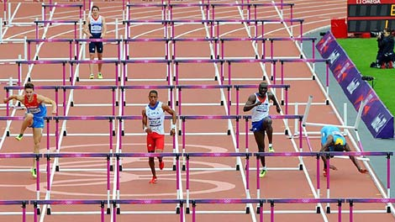
صورة (9)
رابعا: العدو بين الحواجز:-
تكون المسافة بين الحواجز (9.14م) وبعد اجتياز الحاجز والهبوط يقطع المتسابق المسافة بين الحواجز قبل بداية خطوة اجتياز الحاجز التالي في (ثلاث خطوات) ولصحة الاداء وعدو هذه المسافة بأقصر زمن ممكن وتوقيت سليم والاستعداد للأجتياز فوق الحاجز الاخر يبلغ طول الخطوة نحو (1.88) متر بحيث لا يتساوى طول كل خطوة فتقصر الخطوة الاولى نحو (1.55- 1.60)متر وتكون اطول الخطوات الثانية من (2.00 – 2.20) متر وتقصر عنها الخطوة الثالثة (1.85 – 2) متر استعدادا للاجتياز السليم فوق الحاجز مع مراعاة عدم وضع الكعب على الارض خصوصا في اثناء الهبوط بعد الحاجز وفي اثناء اداء الخطوة الثانية يراعى عدم ميل الجذع للخلف ومد الرجل الامامية لاخذ خطوة اطول فيجب ان يميل الجسم للامام مثل وضع العدو السريع تماما.
خامسا: العدو بعد الحاجز الاخير حتى خط النهاية:-
ينتهي سباق 110م حواجز بعد مسافة (14م) من الحاجز الاخير في هذه المرحلة تهبط القدم بعد الحاجز الاخير بمسافة تتراوح بين (1.45 – 1.50) متر ويتبقى مسافة 12.50 متر حتى خط النهاية يقوم بها المتسابق ببذل اقصى مايمكنه من زيادة السرعة واكبر قدر من القوة اذا تتوقف على مستوى السرعة التي يقطع فيها المتسابق في نحو (5 – 6) خطوات تقريبا ويتوقف هذا على قوة المنافسة وعند انهاء مسافة السباق في اثناء اجتياز خط النهاية ان يزيد ثني الجذع اماما اسفل مع ارجحة الذراعين خلفا للوصول بأكبر قدر من صدره عن زميله للفوز والصورة (10) توضح هذا الوضع.
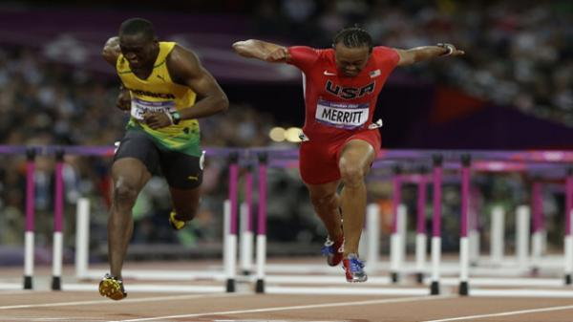
صورة (10)

المصادر
- حيدر فليح حسن ؛ جامعة بابل (2013)
- شبكة المعلومات العالمية ( الانترنت)
- صباح مهدي ؛ رسالة ماجستير (2014)
- محمـد علـي الــقط : وظائف أعضاء التدريب الرياضي – مدخل تطبيقي ، القاهرة ، دار الفكر العربي ، 1999 ، ص17 .
- عبد الله حسين اللامــي : الأسس العلميــة للتدريــب الرياضي ، بغداد ، الطيف للطباعة ، 2004 ، ص95-94 .
- بد المنعـــم بدير : المتطلبات الفسيولوجية للأحمال البدنية مختلفة الشدة ، البحرين ، مجلة علوم الطب الرياضي ، العدد2 ، دار الفكر العربي ، 1995 ، ص46 .
- كاظم جابر أمير : الاختبارات والقياسات الفسيولوجية في المجال الرياضي ، ط1 ، الكويت ، 1997 ، ص110 .
- J. M. Ballesteros , J. Alvares. Track and Field a basic coaching manual books. N. 1. Spain 1979

